工信部启动2023年专精特新中小企业服务产品征集工作
来源：中国电子报、电子信息产业网 作者：张依依
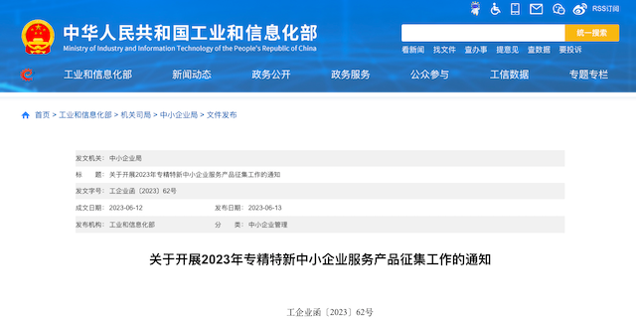
为深入贯彻落实党中央、国务院关于支持专精特新中小企业发展的决策部署，加大专精特新中小企业培育力度，推动提升服务专精特新中小企业的质量和水平，工业和信息化部近日印发通知，组织开展2023年专精特新中小企业服务产品征集工作。
记者了解到，此次征集工作目标在于以求实求新、提质增效为导向，广泛征集并推介一批优质服务产品，引导专业服务机构对服务内容、服务形式和服务标准创新探索，增强精准服务供给，供专精特新中小企业自主选择使用。
本次服务产品征集遵循自愿申报、择优遴选和公平公正的原则。征集范围为聚焦专精特新中小企业的共性、关键和典型需求，重点在大中小企业融通创新、数字化转型、科技成果转化、质量标准品牌建设、绿色低碳发展、市场开拓、工业设计、知识产权保护和运用等服务领域，择优推荐一批质优价优、精准服务专精特新中小企业的服务产品。
.征集要求方面，一是突出专精特新属性。重点服务专精特新中小企业，助力企业向专业化、精细化、特色化、创新型方向发展。二是突出小快轻准属性。具备小额投入、快速部署、轻量应用、精准见效的特点特征。三是突出效益优先属性。既往服务业绩出色，为服务对象带来实实在在的价值成效。四是突出优惠公益属性。须为专精特新中小企业提供专属服务，如量身定制、专享权益和专属增值服务。五是突出区域覆盖属性。服务范围须覆盖全国或至少一个省份，便于广大中小企业便捷获取服务。

